MəQALƏnin başlığı
MÜƏLLİFİN ADI, SOYADI
Universitet/İstitut adı
Fakultə/Bölmə adı
email
şəhər, Ölkə

- Xülasə
Tədqiqat işinin qısa icmalı. Burada işin aktuallığı, məqsədi, elmi yeniliyi, praktiki əhəmiyyəti, üstünlükləri və nəticəsi yer almalıdır. Xülasə bir paraqrafdan ibarət olmalıdır və 200-250 söz olmalıdır. Qısaltmalar, istinadlar və haşiyələr istifadə edilməməlidir.
- Açar sözlər: açar söz-1, açar söz-2, açar söz-3
Açar sözlər eyni zamanda ingilis dilində xülasədən sonra da qeyd olunmalıdır.
- giriş
”Giriş”də tədqiqat işinin məqsəd və vəzifələri, aktuallığı, elmi yeniliyi, praktiki əhəmiyyəti, metod və metodologiyası, elmi ədəbiyyatda qoyuluşu və s. göstərilir. Ümumilikdə giriş aşağıdakı 4 hissədən ibarət olmalıdır:
- Oxuyucuya tədqiqat işi ilə əlaqəli qısa məlumat verilir. İşin aktuallığı və əhəmiyyəti göstərilir.
- Tədqiqat işinə olan ehtiyac göstərilir. Hal-hazırda yerinə yetirilmiş işlər və problemlər göstərilir.
- Qarşıya qoyulan məqsədə çatmaq üçün yerinə yetirilmiş tədqiqat işi açıqlanır.
- Oxuyucuya tədqiqat işinin strukturu (fəsilləri) göstərilir.
- TədqiQat metodu
Qarşıya qoyulmuş məsələni həll etmək üçün istifadə edilmiş metod və materiallar göstərilir. Aparılmış elmi təcrübələr nəticəsində əldə edilən cədvəllər, blok-sxemlər, qrafiklər göstərilir. Bu fəsildə tədqiqat işinin səmərəliliyi açıqlanmır, ancaq aparılmış təcrübə və nəticəsi açıqlanır.
- Nəticə
Aparılan tədqiqat nəticəsində əldə edilmiş nəticələr müzakirə edilir. Əldə edilmiş nailiyyətlər, üstünlüklər və işin səmərəliliyi qeyd edilir.
- Ədəbiyyat siyahısı
Tədqiqat işində istinadlar APA stilinə uyğun olaraq qeyd olunur. Yəni istinad cümlənin sonunda mötərizə içində müəllifin (və ya müəlliflərin) soyadı, nəşr tarixi göstərilir. Nümunə üçün: (Qasımov, 2023). İstinaddan sonra nöqtə qoyulur. Ən çox istifadə edilmiş 5 ədəbiyyat göstərilməli və aşağıdakı nümunəyə uyğun olmalıdır:
- Sari, D. W., Khalifah, N. A., & Suyanto, S. (2016). The spillover effects of foreign direct investment on the firms’ productivity performances. Journal of Productivity Analysis, 46(2), 199–233.
- Liu, Z. (2008). Foreign direct investment and technology spillovers: Theory and evidence. Journal of Development Economics, 85(1–2), 176–193.
- Negara, S. D., & Adam, L. (2012). Foreign direct investment and firms’ productivity level: Lesson learned from Indonesia. ASEAN Economic Bulletin, 29(2), 116–127.
- Kotil, E. (2020). Türkiye’de doğrudan yabancı yatırımlar ve dış ticaret arasındaki ilişki. Süleyman Demirel Üniversitesi İktisadi ve İdari Bilimler Fakültesi Dergisi, 25(4), 417-426.
- Li, X. & Liu, X. (2005). Foreign direct investment and economic growth: an increasingly endogenous relationship. World Development, 33(3), 393-407

Əlavə
Fəsillərin və mətnlərin formatı
Məqaləni tərtib etmək üçün hər bir bölməyə (ana başlıq, alt başlıq, mətn, siyahı, və s.) uyğun olan format (şriftin adı, ölçüsü, kənar məsafələri və s.) şablonda verilmişdir. Məruzəni şablonun üzərində işləyərkən lazım olan format qorunacaqdır. Bu formatı dəyişdirməyə icazə verilmir.
Məqalənin mətni 2000 – 8000 söz arası olmalıdır.
Şəkillər və cədvəllər
Tədqiqat işində verilmiş şəkil, qrafik, blok-sxem, cədvəl vs. aşağıdakı nümunəyə uyğun olmalıdır. Şəkillər (qrafik, blok-sxem və cədvəllər) mətn içərisində ortada yazılmalıdır.
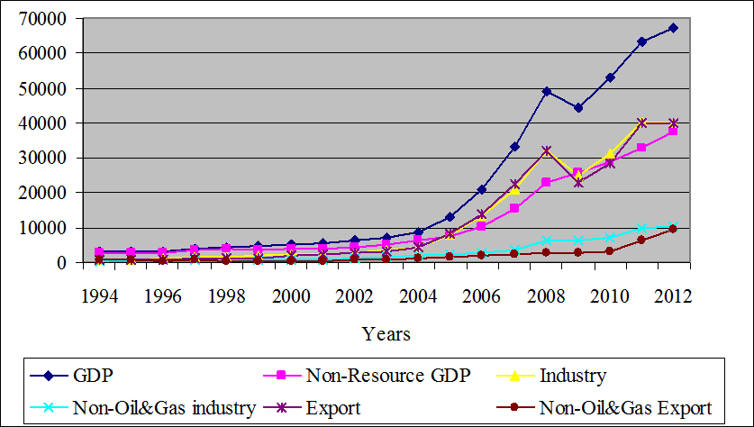
Şəkil 1. Azərbaycanın ÜDM və ÜDM komponentlərinin müqayisəli tendensiyaları, milyon ABŞ dolları
Şəkil, şəkil açıqlaması və mətn arasında 6 pt məsafə buraxılmalıdır. Hər bir şəklin nömrəsi olmalıdır və mətn içərisində şəklin izahı verilməlidir. Şəkil başqa mənbədən alındığı zaman mütləq istinad verilməlidir.
Cədvəl 1. Əsas makroiqtisadi göstəricilərin dəyişməsi: 1995-2005-ci illər

İllər | ÜDM  (mln $) | ÜDM  Artım tempi (%) | İnflyasiya  (%) | Cari hesab balansı (ÜDM%)
1995 | 3052.4 | -11.8 | 411.75 | -13.12
1996 | 3176.7 | 1.3 | 19.79 | -29.31
1997 | 3962.7 | 5.8 | 3.67 | -23.11
1998 | 4446.4 | 10 | -0.77 | -30.69
1999 | 4581.2 | 7.4 | -8.52 | -13.09
2000 | 5272.6 | 11.1 | 1.80 | -3.19
2001 | 5707.6 | 9.9 | 1.54 | -0.91
2002 | 6236.0 | 10.6 | 2.77 | -12.32
2003 | 7275.7 | 11.2 | 2.23 | -27.77
2004 | 8680.5 | 10.2 | 6.70 | -29.83
2005 | 13245.4 | 26.4 | 9.67 | 1.26
Mənbə: World Bank, World Development Indicators 2006
Tənliklər
Mətn içərisində verilmiş hər bir tənliyin nömrəsi verilməlidir. Tənliklər ortada yazılmalıdır.
$α+β=γ$ (1)

